学号：2402165
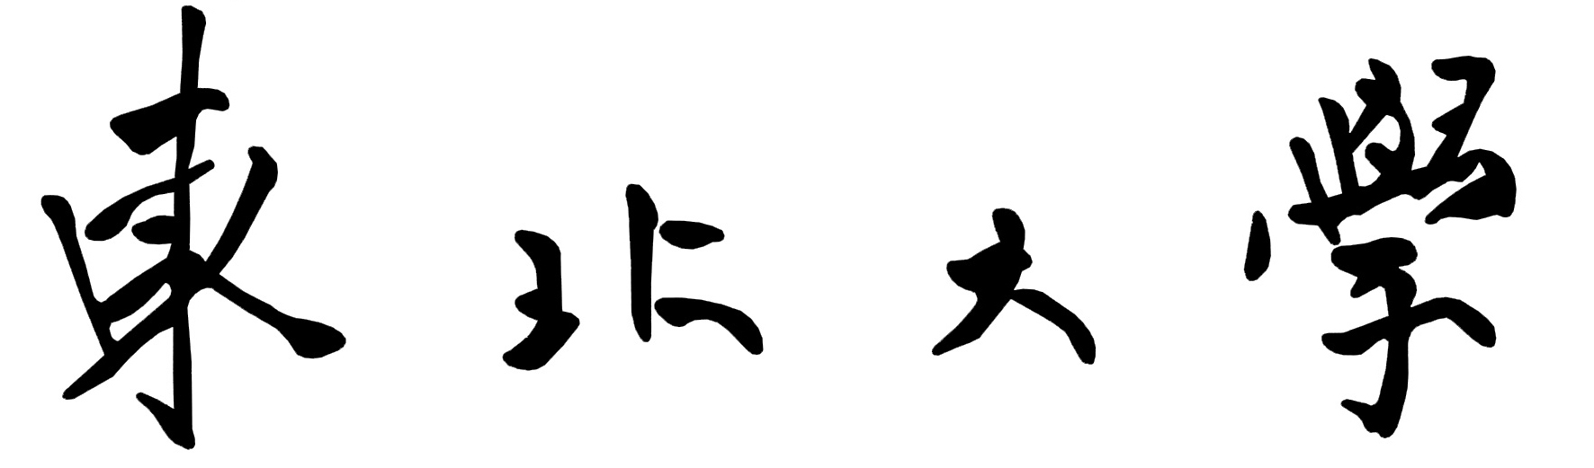

硕士学位论文或实践成果开题报告

论文或实践成果题目： 面向多轮对话的LLM长时记忆问题研究
姓 名： 张琳庶
所属学科： 机器人科学与工程
学院（部）： 机器人科学与工程学院
导 师： 贾子熙
副导师：

东北大学研究生院
2025年11月10日

填表说明

1、本表一、二、三、四、五项在导师指导下准确、完整填写。
2、学生在通过开题后一周内将该材料交到所在学院（部），并将电子版上传至研究生管理信息系统。
3、学生入学后第三学期应完成论文或实践成果开题报告，按有关规定，没有完成开题报告的学生不能申请论文答辩。

一、立论依据
课题来源、选题依据和背景情况、课题研究目的、理论意义和实际应用价值
1.1课题来源
本课题来源于近年来大语言模型（Large Language Model, LLM）在多轮对话系统领域的快速发展与关键瓶颈问题。自从OpenAI推出GPT系列模型以来，基于Transformer架构的超大规模语言模型在自然语言理解（NLU）、文本生成（NLG）与知识问答（QA）等任务中取得了革命性成果，推动人工智能从“感知理解”迈向“生成智能”的新阶段。通过在海量语料上的自监督预训练，LLM具备了强大的语义建模、逻辑推理与语言迁移能力，能够在开放域对话中展现出接近人类的表达流畅度与语义一致性。然而，在多轮对话（Multi-turn Dialogue）场景中，现有模型仍主要依赖有限长度的上下文窗口（Context Window）进行生成与推理，缺乏有效的长期记忆机制，重要性见图1.1。当对话时间或轮次增长时，模型易出现“遗忘早期语义”“角色漂移”“逻辑断裂”等现象，难以实现真正的持续语义理解与个性化记忆建模。
从技术演进角度看，多轮对话系统一直是检验人工智能理解与推理能力的重要方向之一。早期的Seq2Seq架构通过编码—解码机制实现短文本生成，但其在上下文保持和语义衔接方面存在天然局限。Transformer模型的出现使对话系统在全局依存建模和语义捕获上取得重大进展，对话生成的流畅性显著提高。然而，该架构的上下文依赖受到窗口长度的限制，当输入序列超长时，历史信息往往被截断或遗忘，导致模型难以回忆早期语义线索、保持语义一致性。
进入大模型时代后，代表性系统如GPT-4、Claude、Gemini、通义千问、Yi-1.5等通过指令微调（Instruction Tuning）、人类反馈强化学习（RLHF）与多模态联合建模等手段进一步提升了语言理解和生成能力。这些模型具备了跨任务迁移与上下文对齐能力，但仍以“短期记忆型”生成为主，即仅利用输入窗口内的信息进行即时反应。当对话轮次过多或时间跨度过长时，模型会逐渐丧失早期语义、情感与任务目标，造成逻辑脱节、知识冗余或人物设定丢失等问题。
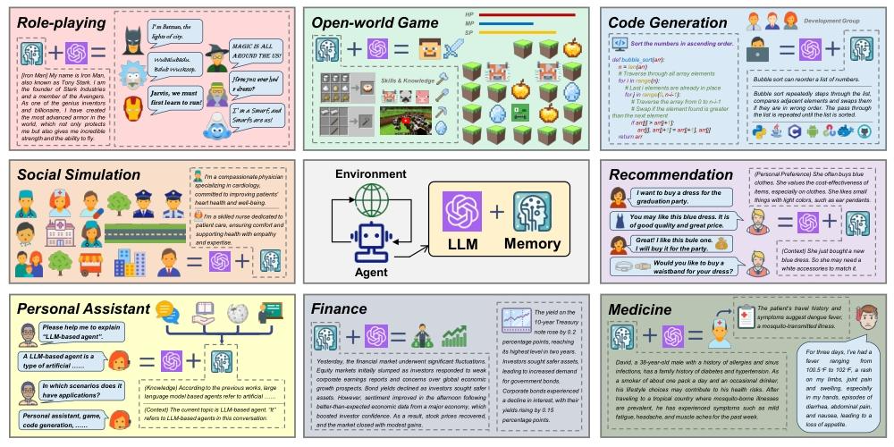
图1.1基于大型语言模型（LLM）的智能体中，记忆模块的重要性
为解决上述不足，学术界与产业界近年兴起了“长期记忆增强型多轮对话框架（Long-term Memory Augmented Dialogue Framework）”的研究潮流。代表性工作包括OpenAI的MemoryGPT、Meta提出的ReAct与Reflexion框架、以及华为诺亚方舟实验室的MemPrompt
等。这些研究尝试将对话历史、用户画像与知识图谱映射到外部可持久化的语义记忆空间（Semantic Memory Space），并通过检索增强生成（Retrieval-Augmented Generation, RAG）、分层记忆（Hierarchical Memory）与自我反思（Self-Reflection）机制实现长期语义的调用与更新。《Hello Again! LLM-powered Personalized Agent for Long-term Dialogue》提出了将用户长期交互信息结构化存储并动态更新的记忆式对话框架，使模型能够像人类一样“回忆”并利用过去信息，从而显著提升个性化一致性与语义延续性。
由此，面向大语言模型的多轮对话框架研究成为当前自然语言处理与人工智能交叉领域的关键方向。其研究目标在于突破LLM对上下文窗口的依赖，引入长期记忆建模、个性化表示学习与动态交互生成机制，使对话系统具备跨会话记忆、角色一致性与持续语义理解能力。该研究方向不仅契合了智能体（AI Agent）从“被动问答”向“主动理解”演进的趋势，也为智能客服、教育辅导、情感陪伴、人机协同等应用场景提供理论支撑与技术基础。
1.2选题依据与背景情况
开放域对话系统旨在通过类人聊天机器人与用户建立长期、个性化的交互。大多数现有研究局限于2–15轮的简短单会话交互，而现实场景中，聊天机器人往往需要具备长期陪伴和熟悉用户的能力。要实现这一点，聊天机器人不仅要理解并记住大量的对话历史，还需真实反映并持续更新用户和自身的个性化特征。
受现实需求驱动，开放域对话系统的核心挑战在于同时维持长期事件记忆和保证人物设定一致性。现有研究往往分别针对这些方面展开——要么聚焦于事件记忆，要么关注人物设定提取，这在一定程度上影响了长期对话的一致性。当前，事件记忆策略通常包括构建记忆库来存储历史事件总结，并辅以检索增强方法来获取生成回复所需的相关信息。基于人物设定的对话研究涵盖了从单向用户建模到双向智能体–用户建模等多个方向，通过利用用户档案信息提升个性化聊天能力。更重要的是，上述方法大多高度依赖特定的模型架构，难以适配其他模型。此外，这些对话模型在零样本泛化能力方面存在明显不足，而零样本泛化能力对于在各类现实场景中有效部署模型至关重要。
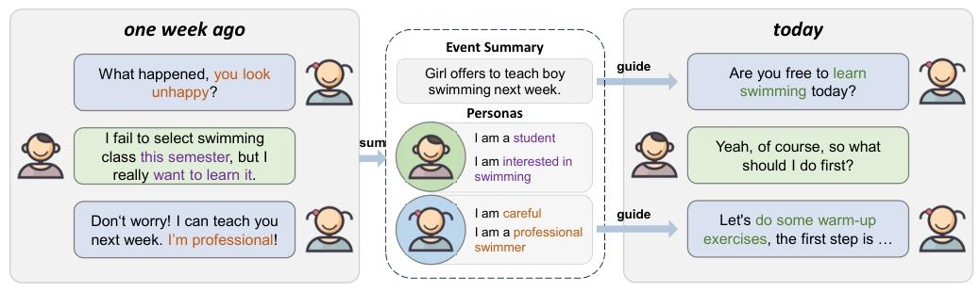
图1.2 事件记忆与人物设定如何指导长期对话的示例说明
得益于大型语言模型出色的类人认知与推理能力，将大语言模型作为智能体仿真系统核心，以实现感知、决策和问题解决流程自动化的趋势日益明显。近年来，研究人员已在多个领域开发了基于大语言模型的智能体，如经济学领域、政治学领域、社会学领域以及推荐系统领域，但将其应用于开放域对话的研究仍处于空白状态。为有效支持长期开放域对话，基于大语言模型的对话智能体框架应具备广泛的通用性、跨领域适应性，并且能够在事件、用户性格、智能体性格等多个维度动态优化信息。
在长时对话的探索中，一些研究侧重于事件记忆（对话历史）管理，通常采用构建对话历史摘要的记忆库，并通过检索增强技术在生成回复时调用相关历史信息。这类方法通过存储对话过程中的关键事件摘要，为后续对话提供背景支持。然而，另一些工作侧重于对话者
的人格建模，包括仅建模用户人格特征或同时建模用户和代理双方的人格，以利用预先给定的个人资料提升对话个性化程度。这些方法在各自领域取得了一定效果，但存在局限：一方面，它们往往依赖于特定的模型架构，难以方便地迁移到新的对话模型上；另一方面，它们大多缺乏零样本泛化能力，难以适应不同领域的对话任务，这限制了对话系统在真实场景下的跨域部署，事件记忆与人物设定如何指导长期对话的示例说明见图1.2。
借助大型语言模型日益增强的认知推理能力，研究者开始探索由LLM驱动的对话代理框架，以实现更自主智能的对话管理. 针对此，上述NAACL 2025论文提出了一个模型无关的长时对话代理框架LD-Agent，包含事件感知、个性提取和响应生成三个独立可调模块。在该框架中，事件记忆模块通过长短期记忆库分别存储历史会话和当前会话信息，并引入基于主题的检索机制以提升记忆提取的准确性。与此同时，个性（人格）模块动态抽取并更新用户和智能体双方的人物角色特征（persona），将其存入长期 persona 仓库；然后将检索得到的相关记忆和提取的人格特征整合输入响应生成模块，从而生成符合上下文且契合人物设定的回答。这种模块化的设计使各模块可以独立优化，保证事件记忆的准确提炼和人格特征的一致塑造。实验证明，整合长时记忆与个性建模的LD-Agent框架在多个数据集和模型上均取得了有竞争力的效果，展现出优秀的通用性和跨领域适应能力。该框架的提出为长时对话系统提供了新的解决思路，即通过LLM代理结合记忆与个性模块，实现对话过程的长期连贯和个性一致，为本课题的研究奠定了重要基础。
1.3课题研究目的
本课题旨在基于上述最新研究成果，构建和研讨一个面向长期多轮对话的个性化智能体系统。具体来说，研究目标在于融合“事件记忆”与“个性建模”两大机制，提升聊天机器人在长时交互场景下的上下文连贯性和人格一致性。为达成这一目标，我们计划借鉴LD-Agent框架的思想，设计一个模型无关的对话系统架构：一方面，引入事件记忆模块，对用户与机器人以往会话进行摘要存储和主题化检索，确保机器人在长时间间隔后仍能调用相关背景；另一方面，引入动态人格建模模块，持续提取并更新用户偏好、身份特点以及机器人自身的人设，使对话风格和内容符合特定人物特征。最终，将记忆检索得到的历史事件与个性特征融入对话生成过程，生成既贴合对话背景又符合人物性的回复。本研究的目的在于验证该集成式长时对话框架的有效性，分析长时记忆与个性建模对对话质量的提升作用，并为后续开发能够长期陪伴用户的对话代理奠定基础。
1.4理论意义
本研究在理论上具有多方面的意义。首先，它呼应了当前对话系统领域对长时记忆与个性化融合的迫切需求，通过框架创新填补了传统方法将二者割裂处理所造成的空白。研究工作将分别用于事件记忆和人格建模的技术加以有机结合，有望推动关于对话系统连贯性与一致性的新理论发展。例如，LD-Agent框架证明了同时考虑历史事件和角色人格可显著提升多轮对话的一致性，这为对话系统设计提供了新的范式参考。其次，本课题采用大型语言模型代理 + 模块化认知组件的设计思路，印证并扩展了LLM在高级对话决策中的作用理论。通过引入可独立调优的事件和人格模块，我们从方法论上探索了一种“可拆解、可迁移”的对话系统架构。这一架构在理论上具有模型无关性和通用适应性，表明不同模块的功能划分与协作能够提高系统对不同场景和任务的适配能力。这些发现将丰富对话系统的理论体系，有助于指导未来人机对话模型的设计与研究。
1.5实际应用价值
本课题的研究成果具有重要的实际应用价值。其一，融合长时记忆和个性化建模的对话系统可用于构建长期陪伴型聊天机器人，满足用户情感陪护、长期交流的需求。例如，在心理咨询、陪伴疗疗等场景中，机器人能够牢记多次会话中的用户信息和情绪变化，提供更贴
心、连贯的交流，从而提升用户信任感和满意度。其二，具备长期记忆的个性化对话代理在智能助理和客户服务领域有广阔前景。它可以记住用户的偏好和历史请求，从而在日常事务助理、客户支持等应用中提供更精准、高效的服务，令用户体验更加自然顺畅。其三，由于本研究采用模型无关的模块化框架，所开发的系统具有良好的跨域迁移能力，便于在不同应用场景下部署。无论是在教育辅导、医疗问诊，还是电子商务导购等领域，只需针对具体场景调整或扩展人物知识库和记忆内容，代理模型即可快速适应新的对话环境。综上，能够整合长时记忆和个性化特征的对话系统将显著拓展人工智能在人机交互方面的实用性，为用户提供更贴心、持续和智能的交互服务，具有显著的应用价值和推广前景。

二、文献综述
国内外研究现状、发展动态；所阅文献的查阅范围及手段
传统对话系统难以在长时间交互中保持记忆。尽管LLM具备强大语言理解与生成能力，但受上下文窗口限制，无法直接记忆超长对话历史。近年来，学界和业界提出多种长程记忆机制以增强LLM的长期对话能力，主要包括上下文扩展、检索增强记忆（RAG）、摘要压缩记忆、反照型记忆机制等。
多会话数据集的发展大致经历了从“单会话、短上下文”的早期语料，逐步走向“跨会话、长期记忆评测”的转向：国际上，Meta 发布的 Multi-Session Chat（MSC）[1]率先以同一对话双方在多次会面中逐步建立与引用共同记忆为特征，明确把“跨会话记忆追踪”纳入数据设计，在开放域长期对话研究中起到开路作用；随后，Snap Research 的 LoCoMo[2]进一步把会话拉长到数十个会期、数百轮对话，配套问答与事件归纳等任务以系统性衡量模型的长期记忆与更新能力，推动模型从“记得过往”走向“会提炼与运用” 与之相呼应，评测侧也出现了 LongMemEval[3]等基准，将信息抽取、跨会话推理、时间线理解与知识更新纳入同一套框架，为多会话能力提供了可比性更强的公共标尺；同时，方法层面的长期对话代理框架（如“Hello Again!”提出的 LD-Agent[4]）把“事件感知—人格提取—响应生成”分模设计并在多会话语料上验证，进一步固化了“数据—评测—方法”三位一体的研究范式。国内方面，中文数据最早在任务型多域对话上形成规模与标注规范（如 CrossWOZ[5]），带动了中文环境下的多轮对话研究与评测实践；近两年社区开始更多引入或改造跨会话设定与评测流程，围绕用户画像、事件演化与记忆更新做长期对话建模，虽然面向开放域、公开可复现的中文多会话数据仍相对稀缺，但趋势已从“单会话性能对比”转向“长期一致性与记忆演化”的能力刻画，研究重心与国际前沿逐步对齐。
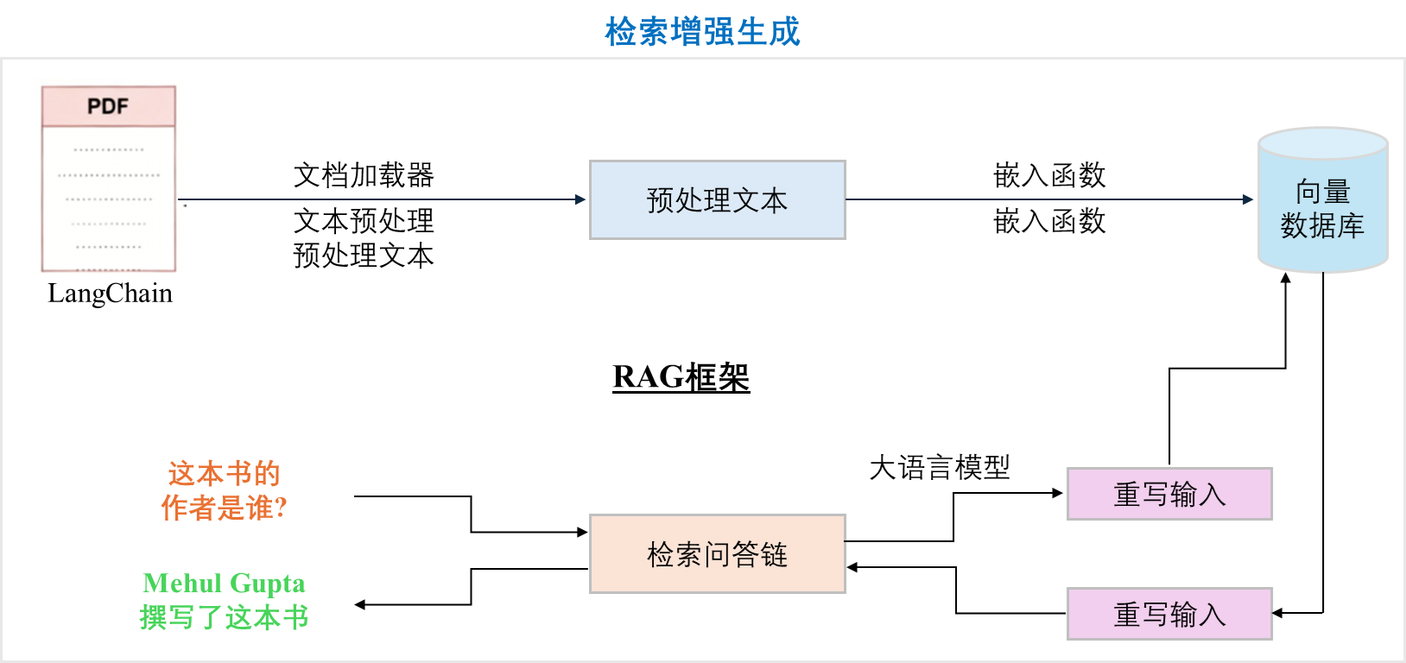
图2.1 RAG框架图
上下文扩展通过增加上下文窗口或特殊结构扩展模型记忆，如Google的Gemini[6]可处理百万Token输入，微软LongMem[7]框架采用解耦架构，将原模型冻结为记忆编码器并新增侧网络检索模块，支持65k Token的上下文记忆。RAG利用外部向量数据库存储对话向量，新对话时检索相关历史注入提示，可突破上下文限制，但需额外工程实现并存在检索开销。框架图见图2.1。摘要记忆通过递归生成多层摘要以凝练历史，经验证该策略能显著提升长对话连贯性，即使对长上下文模型亦有效。反照型机制如Google的RMM[8]模拟人类的“事后反思”，结合前瞻与回顾记忆动态优化检索与生成，使模型在LongMemEval上性能提升超过10%。为评测长期记忆能力，Snap提出LoCoMo数据集，包含平均300轮、9000词、35会
话的长对话。实验显示，即使结合长上下文或RAG策略，LLM的因果推理仍显不足，长期记忆仍具挑战。
国内研究亦持续推进。百度在2022年提出LeMon任务及PLATO-LTM模型[9]，引入用户与系统的双侧Persona动态记忆，显著提高一致性。北京理工大学2025年提出PALACE[10]框架，以主题式记忆库存储多会话历史并结合人物属性图谱增强个性化。自2023年以来，字节跳动与浙大联合开发的M3-Agent[11]实现多模态长期记忆，OPPO推出“小布记忆”功能实现跨场景记忆联动。创业公司如Letta AI的MemGPT[12]、MemoryTensor的MemOS[13]与RockAI的Yan 2.0等，也在探索具原生记忆能力的架构。总体而言，全球LLM研究正从“短期上下文”迈向“持续性记忆”，构建更贴近人类认知的长期对话智能。
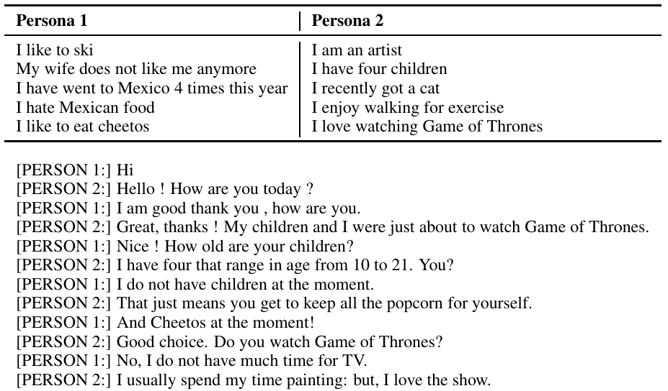
图2.2 PERSONA-CHAT 数据集的示例对话
Persona指在对话中的稳定身份设定与偏好。早期如Persona-Chat[14]以角色自述引导生成，但小模型下易前后矛盾,如图3所示。LLM时代，Persona主要沿两线发展：其一为角色扮演（Role-Playing），用系统提示赋予模型特定身份，塑造口吻与专业背景，并被用于多代理对话模拟与数据生成；其二为个性化对话（Personalization），让模型基于用户历史推断并记忆属性、兴趣与言语风格，如图2.2所示。部分研究少量对话即可形成“数字分身”，并可从对话中推理人格或情绪以调节回应。综述Two Tales of Persona in LLMs[15]对两条脉络系统化，指出Persona能显著提升上下文契合与有效性，但评价口径分散，需统一框架与一致性指标，如引入心理量表或一致性问答。国内工作强调跨会话与长时段的一致性：百度PLATO-LTM在无多会话标注下实时抽取并更新用户/机器人 Persona；后续结合常识图谱，从对话激活属性节点外推潜在偏好。数据方面，MSC与DuLeMon成为常用基准；PALACE以查询驱动的图神经网络融合 Persona 图谱，生成隐式提示，并以VAE-LoRA[16]提升多样性，跨会话一致性优于仅看当轮的方法；清华等用对抗训练或约束生成抑制人设漂移。为贴合中文场景，国内构建中文 Persona 语料与评测，关注礼仪、地域文化等本土维度，在生成中融入网络语/方言并考察长期互动中的情感与信任。总体看，Role-Playing与Personalization正汇合为“可记忆、可推理、可评测”的 Persona 体系，支撑 LLM 稳定身份与个性。
随着大规模预训练和人类反馈对齐技术的突破，近三年该领域取得显著进展。2022年底OpenAI推出ChatGPT[17]，标志多轮对话生成进入大模型时代。与早期Seq2Seq[18]或强化学习小模型相比，LLM展现出极强的上下文理解与连贯生成能力。ChatGPT通过在大规模指令
与对话语料上进行监督微调与RLHF[19]优化，使模型能在几十轮交流中保持主题一致与逻辑自洽。Google的LaMDA[20]系列同样验证了大规模预训练在多轮生成上的潜力。ChatGPT的成功引发开源浪潮。Meta的LLaMA[21]系列为学术界提供基础模型，研究者据此进行指令与多轮对话微调，出现了Alpaca[22]、WizardLM[23]、Phoenix[24]等高性能开源对话模型。它们推动了LLM多轮生成的可迁移性，为各语种和垂直领域定制系统提供了基础。与此同时，RLHF及Constitutional AI[25]等对齐技术确保模型在长对话中输出高质量、安全且符合人类偏好的内容。OpenAI和Anthropic等方法让模型能提问澄清、拒绝违规请求并保持语气得体，显著提升交互体验。多轮对话评测也从BLEU、ROUGE等浅层指标转向GPT-4担任评审的MT-Bench[26]等深层评估，综合考量连贯性、正确性和上下文记忆能力。研究还探索知识检索与工具调用的融合，如Bard[27]、BlenderBot 3[28]等通过在对话中调用外部API与网络检索实现“对话+查询+行动”的一体化生成，使LLM逐步具备任务执行与自主规划能力。ReAct[29]、AutoGPT[30]等框架更进一步，将多轮对话与工具链结合，支持模型跨回合记忆与连续操作。
自ChatGPT展现卓越多轮对话能力后，国内也迅速掀起研究热潮。2023年被称为“中国大模型元年”，百度文心一言[18]、阿里通义千问、智谱清华ChatGLM、上海AI实验室InternLM Chat、讯飞星火、华为盘古Chat等相继问世。这些模型参数规模庞大，基于中英文海量语料预训练并经RLHF与中文多轮数据精调，在中文语境下展现强大对话能力。复旦MOSS[31]模型更支持插件调用与多语言交互。开源社区同样活跃，如清华BELLE[32]系列利用中文问答精调LLaMA，Chinese-Vicuna[33]等则翻译ShareGPT数据，推动本土对话研究普及。为支撑训练与评测，国内构建了CLUE Dialogue[34]等多轮语料与评测基准，GPT-4被用于主观质量审查。得益于技术成熟，多轮对话生成已广泛落地：各大厂商将对话模型应用于搜索、办公、客服等场景，医疗、法律等行业出现专用咨询模型，游戏与数字人交互亦趋自然。总体而言，LLM驱动的多轮对话生成正从“语言理解”迈向“智能行动”，实现更长程记忆、更高一致性与更强执行力的人机交流。
我所阅读引用的30余篇文献均是通过图书馆文献检索数据库、中国知网在线文献数据库，以及百度学术、谷歌学术等文献搜索服务提供的出版社平台中下载得到。为了查阅相关文献，首先阅读综述性的文章和本领域内比较受欢迎的文章，根据文献中列出的参考文献选择和课题研究内容相关的继续进行深入阅读。
文献查阅范围：
中国学术期刊全文数据库 | 2008-2025
中国优秀博硕士论文数据库 | 2008-2025
中国学位论文数据库 | 2008-2025
外文检索数据库 | 2008-2025
SCI（科学引文索引） | 2008-2025
EI Village(工程索引网络版) | 2008-2025
主要参考文献：
- Xu J, Szlam A, Weston J. Beyond goldfish memory: Long-term open-domain conversation[J]. arXiv preprint arXiv:2107.07567, 2021.
- Maharana A, Lee D H, Tulyakov S, et al. Evaluating very long-term conversational memory of llm agents[J]. arXiv preprint arXiv:2402.17753, 2024.
- Wu D, Wang H, Yu W, et al. Longmemeval: Benchmarking chat assistants on long-term interactive memory[J]. arXiv preprint arXiv:2410.10813, 2024.
- Li H, Yang C, Zhang A, et al. Hello again! llm-powered personalized agent for long-term dialogue[J]. arXiv preprint arXiv:2406.05925, 2024.
- Zhu Q, Huang K, Zhang Z, et al. Crosswoz: A large-scale chinese cross-domain task-oriented dialogue dataset[J]. Transactions of the Association for Computational Linguistics, 2020, 8: 281-295.
- Team G, Anil R, Borgeaud S, et al. Gemini: a family of highly capable multimodal models[J]. arXiv preprint arXiv:2312.11805, 2023.
- Wang W, Dong L, Cheng H, et al. Augmenting language models with long-term memory[J]. Advances in Neural Information Processing Systems, 2023, 36: 74530-74543.
- Tan Z, Yan J, Hsu I, et al. In prospect and retrospect: Reflective memory management for long-term personalized dialogue agents[J]. arXiv preprint arXiv:2503.08026, 2025.
- Xu X, Gou Z, Wu W, et al. Long time no see! open-domain conversation with long-term persona memory[J]. arXiv preprint arXiv:2203.05797, 2022.
- Liu D, Wu Z, Song D, et al. A Persona-Aware LLM-Enhanced Framework for Multi-Session Personalized Dialogue Generation[C]//Findings of the Association for Computational Linguistics: ACL 2025. 2025: 103-123.
- Long L, He Y, Ye W, et al. Seeing, listening, remembering, and reasoning: A multimodal agent with long-term memory[J]. arXiv preprint arXiv:2508.09736, 2025.
- Packer C, Fang V, Patil S G, et al. MemGPT: Towards LLMs as Operating Systems[J]. 2023.
- Li Z, Song S, Xi C, et al. Memos: A memory os for ai system[J]. arXiv preprint arXiv:2507.03724, 2025.
- Zhang S, Dinan E, Urbanek J, et al. Personalizing dialogue agents: I have a dog, do you have pets too?[J]. arXiv preprint arXiv:1801.07243, 2018.
- Tseng Y M, Huang Y C, Hsiao T Y, et al. Two tales of persona in llms: A survey of role-playing and personalization[J]. arXiv preprint arXiv:2406.01171, 2024.
- Kumar S, Kaloga Y, Mitros J, et al. Latent Space Factorization in LoRA[J]. arXiv preprint arXiv:2510.19640, 2025.
- Shafik W. Introduction to chatgpt[M]//Advanced applications of generative AI and natural language processing models. IGI Global Scientific Publishing, 2024: 1-25.
- Sutskever I, Vinyals O, Le Q V. Sequence to sequence learning with neural networks[J]. Advances in neural information processing systems, 2014, 27.
- Ouyang L, Wu J, Jiang X, et al. Training language models to follow instructions with human feedback[J]. Advances in neural information processing systems, 2022, 35: 27730-27744.
- Thoppilan R, De Freitas D, Hall J, et al. Lamda: Language models for dialog applications[J]. arXiv preprint arXiv:2201.08239, 2022.
- Touvron H, Lavril T, Izacard G, et al. Llama: Open and efficient foundation language models[J]. arXiv preprint arXiv:2302.13971, 2023.
- Taori R, Gulrajani I, Zhang T, et al. Alpaca: A strong, replicable instruction-following model[J]. Stanford Center for Research on Foundation Models. https://crfm. stanford. edu/2023/03/13/alpaca. html, 2023, 3(6): 7.
- Xu C, Sun Q, Zheng K, et al. Wizardlm: Empowering large language models to follow complex instructions[J]. arXiv preprint arXiv:2304.12244, 2023.
- Chen Z, Jiang F, Chen J, et al. Phoenix: Democratizing chatgpt across languages[J]. arXiv preprint arXiv:2304.10453, 2023.
- Bai Y, Kadavath S, Kundu S, et al. Constitutional ai: Harmlessness from ai feedback[J]. arXiv preprint arXiv:2212.08073, 2022.
- Bai G, Liu J, Bu X, et al. Mt-bench-101: A fine-grained benchmark for evaluating large language models in multi-turn dialogues[J]. arXiv preprint arXiv:2402.14762, 2024.
- Waisberg E, Ong J, Masalkhi M, et al. Google’s AI chatbot “Bard”: a side-by-side comparison with ChatGPT and its utilization in ophthalmology[J]. Eye, 2024, 38(4): 642-645.
- Shuster K, Xu J, Komeili M, et al. Blenderbot 3: a deployed conversational agent that continually learns to responsibly engage[J]. arXiv preprint arXiv:2208.03188, 2022.
- Yao S, Zhao J, Yu D, et al. React: Synergizing reasoning and acting in language models[C]//The eleventh international conference on learning representations. 2022.
- Yang H, Yue S, He Y. Auto-gpt for online decision making: Benchmarks and additional opinions[J]. arXiv preprint arXiv:2306.02224, 2023.
- Sun T, Zhang X, He Z, et al. Moss: An open conversational large language model[J]. Machine Intelligence Research, 2024, 21(5): 888-905.
- Ji Y, Deng Y, Gong Y, et al. Belle: Be everyone’s large language model engine[EB/OL].(2023)
- Fan C, Lu Z, Tian J. Chinese-vicuna: A chinese instruction-following llama-based model[J]. arXiv preprint arXiv:2504.12737, 2025.
- Xu L, Hu H, Zhang X, et al. CLUE: A Chinese language understanding evaluation benchmark[J]. arXiv preprint arXiv:2004.05986, 2020

三、研究内容
3.1．研究构想与思路、主要研究内容及拟解决的关键技术
3.1.1研究构想与思路
本研究针对开放域多轮对话系统的“记忆力”不足问题进行探索，旨在提升大语言模型（LLM）在多轮交互场景下的连贯性和长期记忆能力。当前，开放域对话要求模型既能理解并保持当前话题的上下文，又能记忆之前对话中出现的重要信息（如用户偏好、对话事件等），并在未来的对话中灵活调用。这对传统仅依赖有限上下文窗口的LLM构成了重大挑战：随着对话轮数增加，模型往往出现“遗忘”现象，难以回忆早先提及的事实和用户信息。此外，真实对话往往包含隐含的事件线索和人物角色信息，如果模型无法识别并累积这些信息，容易导致回应前后矛盾、缺乏连贯性。
基于此，我们首先构建了一个新的多对话数据集，提出构建一个具有长短期记忆机制的对话智能体架构。短期记忆（Sliding Window）负责维持当前对话轮次的流畅连贯，采用滑动窗口机制存储最近几轮的上下文；长期记忆则通过事件检测和归纳总结，将对话中的重要信息（如用户偏好、关键事实、事件进展等）存入外部存储或知识库，以备后续对话调用。为了增强模型对对话情境的感知，还需引入事件感知机制（识别对话中的核心事件和相关细节）和人物（Persona）管理机制（自动提取用户和角色属性并跟踪其变化）。针对对话生成过程，我们将采用链式思维(CoT)提示和多步推理等优化的生成策略，使得回答更具逻辑结构，并结合长期记忆提供的上下文信息生成内容。详细内容见图3.1。
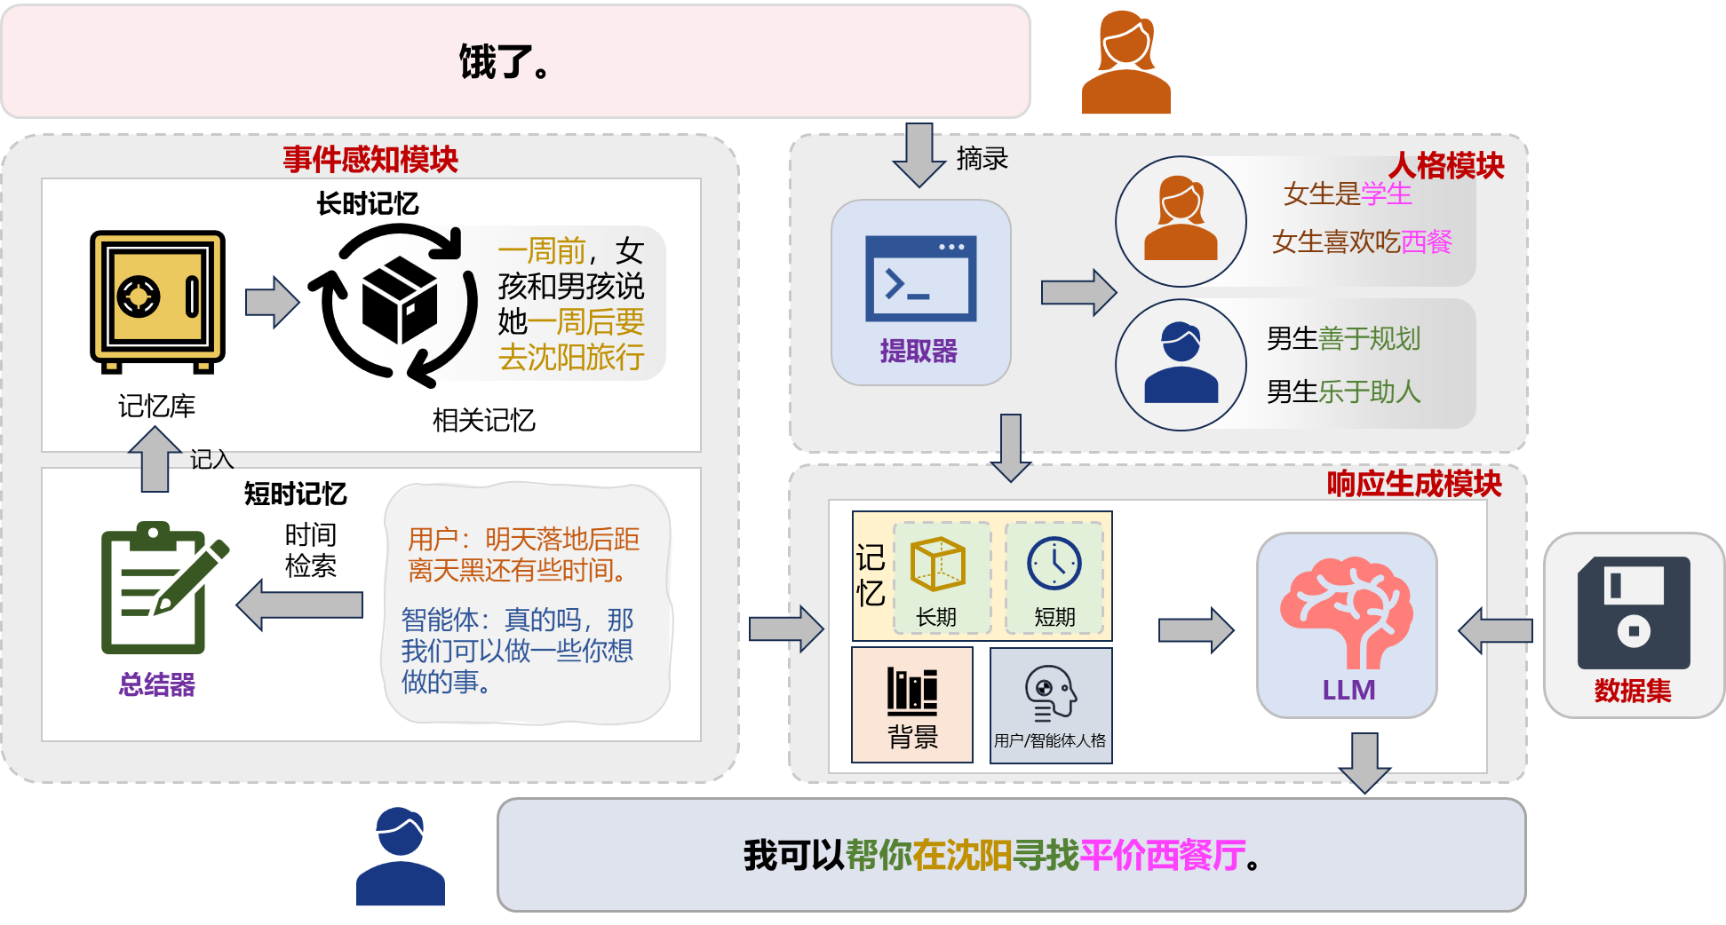
图3.1 拟构建的智能体结构图
本研究的构想是将记忆机制、事件检测、人物建模与生成策略融合到现有LLM中，形成一个多模块协同的对话框架。从认知角度看，该框架类似于人类对话时的大脑运作：短期记忆保存最近交流内容（如当前句子、语境提示），长期记忆承载持久知识和经验（如用户资料、已发生事件），而事件感知和人物抽取则相当于语义分析和角色认知。通过这种设计，我们期望LLM能够在多轮对话中持续积累信息，并在适当时机调用和更新记忆，从而显著提高对话的连贯度、一致性和个性化程度。
在用户与聊天机器人讨论旅行计划的情境中，系统不仅需要记住用户前面提到的出发时间和偏好酒店（短期记忆），还要保存用户长久以来的旅游偏好（如喜欢历史文化游）、此前
对话中提到的重要事件（例如用户曾去过哪些国家）作为长期记忆，并在后续推荐时利用这些信息。如果机器人能够识别对话中出现的“旅行安排”核心事件及其相关细节，并理解用户在对话中给出的角色信息（如“我一直想去欧洲”“我最近去了美国”），那么它就能生成更加个性化且连贯的回答。机器人可以在用户表达去欧洲旅行后，结合长期记忆中的用户出行偏好，主动询问“您之前提到对欧洲美食感兴趣，让我帮您规划一条美食游路线吧”。上述过程体现了事件检测、人物信息提取与记忆调用协同工作的重要性。
3.1.2主要研究内容
本课题参考了国内外长时记忆对话与个性化智能体进展，聚焦多轮对话记忆管理、事件感知、画像与生成。以多模块协同为切入，数据集强化事件；长期记忆用RAG+摘要向量存储与时间衰减更新，短期记忆用动态滑窗与重要度触发短转长写入；在人格模块采用候选—加权—冲突消解的动态库，并在生成链路中引入模板化链式思维与证据指针的轻量校核，形成采集—抽取—存储—检索—对齐—生成—更新闭环，实施前端语义细节重建，回补事件与偏好证据，提升连贯性与个性化。主要研究内容如下：
（1）长对话数据采集
本研究预构建的数据集包含人工之间的对话，对话双方会在间隔数小时或数天后重新开启对话，继续交流。为了构建高质量对话数据集，同时兼顾多样性、真实性与合规性，同时采用社交媒体与论坛和大模型生成的方式获取语料。
在清洗阶段，去除HTML与噪声字符、统一编码与标点、过滤不完整或单轮对话；自动标注说话角色并人工校对；剔除多参与者复杂对话或整理为双人格式；替换敏感信息（如<PHONE>、<NAME>），修正常见错误与乱码；利用关键词或分类模型剔除含攻击或色情内容；识别并删除模型生成中不合逻辑片段。清洗后数据结构化存储为JSON或CSV，推荐JSONL格式，每条对话含对话ID及轮次序列，按user和agent交替排列。
最终格式设计采用对话轮次序列结构，，任务型数据可扩展域、行为标签与槽位信息。全程需匿名化与版权审查，确保无违规内容。技术上可借助pandas、正则表达式、NLTK/SpaCy及Hugging Face Datasets等工具批量处理与格式转换，最终形成可直接用于大模型微调的高质量语料库。
（2）事件感知模块设计
事件感知模块由长时记忆与短时记忆组成：长时记忆以RAG与摘要向量库沉淀跨会话事实、偏好与关键事件，并按时间戳进行更新与冲突消解以保持一致性与时效性；短时记忆采用动态滑窗保留最近语境，对高重要度内容延长驻留并在窗口滑动时触发短转长写入，支撑事件的识别、调用与持续演化。记忆模块影响说明见图3.2。
长时记忆模块面向跨会话知识的沉淀与调用，核心流程是：在会话结束或出现显著间歇时，将本段对话压缩为带时间戳的事件摘要，经文本编码器映射为向量条目写入长期库；检索阶段采用“主题增强”的加权评分，除语义相似度外同时计算名词主题集合的重叠度并引入时间衰减，使更近、且主题更重合的记忆获得更高分，同时以相关性阈值严格过滤无关回忆，避免噪声干扰新对话的推理与风格一致性。为抑制库规模无界增长并贴近人类的选择性记忆，还引入基于遗忘曲线的更新—遗忘机制，按引用频次与重要度周期性重评：长期未用且价值低的摘要降权直至移除，关键记忆被强化与保留，使检索既稳又准。
短时记忆模块作为工作记忆维护进行中的上下文细节，采用带时间戳的对话缓存与会话切分策略：当新输入与上次记录的时间差超过阈值即判定上一段对话完成，触发归档为长期记忆并清空缓存；未超过阈值则持续追加，确保“对话未完—上下文不断”。为在有限上下文窗口内兼顾容量与信息保真，模块进一步使用滑动窗口，仅保留最近若干轮，同时对潜在复用的关键信息设置延时保留或提前写入长期库的策略，从而在保持响应连贯性的同时减少冗余记忆对生成质量与成本的拖累。
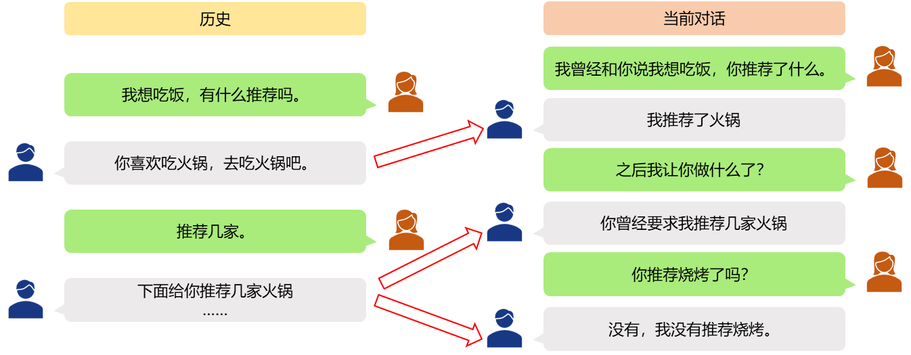
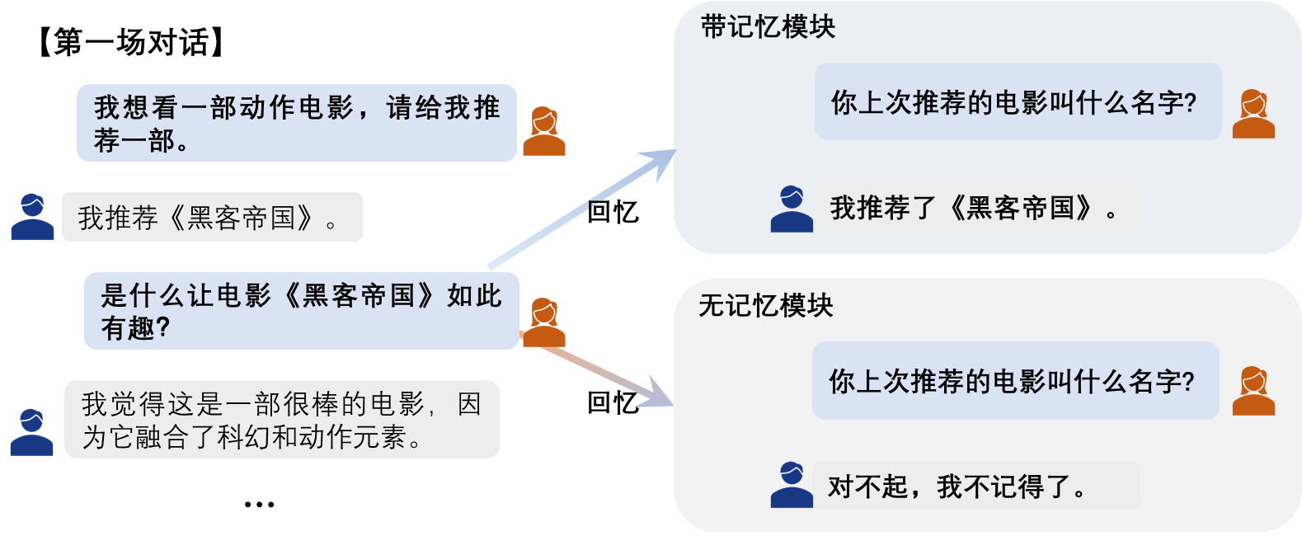
图3.2 记忆模块影响说明
（3）人格模块与响应模块设计
人格提取模块面向用户与代理的双向 Persona 建模与持续更新。研究基于采集的数据集构造逐句 Persona 提取监督数据，使用 LoRA 对预训练语言模型进行指令微调，使其在给定若干轮对话时可抽取显性或隐性的人格线索，并将条目分别沉淀入用户与代理的 Persona 库；当轮次缺乏有效线索时输出“No Trait”以避免虚构。为提升泛化与鲁棒性，系统也探索零样本结合链式思维的推断路径。在动态维护上，每条 Persona 条目附带时间戳或出现频度权重，随时间自然衰减；当新条目与旧条目冲突时，结合上下文判据进行合并、替换或删除，并把画像从静态属性、长期偏好扩展至短期状态，保证既“记住你是谁”，也“懂你当下的状态”。
响应生成模块作为决策与表述末端，将“当前上文—检索记忆—用户 Persona—代理 Persona”统一打包为提示，驱动生成器产生贴合语境且风格一致的输出；训练阶段以前述多会话数据进行微调，使模型学会在复杂提示下的多源融合与冲突化解。在生成优化上引入基于思维链的“合成器”框架，先由较小策略模型生成多样化的错误候选以暴露推理盲点，再通过 CoT 分析提取有效推理片段、重组逻辑链条，并配合更强模型给出的正确答案作为监督标签形成自动数据闭环，即使全部候选均不正确也能迭代逼近正确推理路径，最终在连贯性与一致性指标上优于未结合记忆与 Persona 的基线。
3.1.3拟解决的关键技术
（1）构建长对话数据集解决长对话数据集短缺的问题。采用人工对话、社交媒体、大模型生成三种方式获取长对话语料，并对采集的语料内容进行要求，对收集的语料进行清洗并统一格式，方便后续的大模型微调
（2）解决在记忆库中进行更新的问题，先对历史对话进行语义压缩，抽取〈时间戳、语义向量、摘要〉三元组并向量化存储；检索阶段以“语义相关+主题重叠+时间衰减”联合打分，并用时间温度在“近期优先”与语义匹配之间权衡；同时建立基于艾宾浩斯曲线的强化与遗忘
机制，结合“时间阈值+重要度阈值”的双触发实现短期转长期写入，抑制记忆膨胀并保持新鲜度。
（3）为了保证生成内容准确性，采用“LoRA提取器+提示推理”的双路抽取，构建静态属性、长期偏好与短期状态的三层人格库；条目按时序—频度—证据加权写入，并在冲突时进行上下文裁决或澄清，以减少噪声与漂移，保障Persona库的新鲜度和准确性。 将思维链融入解码，先从三层人格中选出Top-K并压缩为“人格提示块”，再执行“单链路思维引导+轻量校核”，以证据指针回链来源、校验时间与人设一致性，最终输出可追溯、因果自洽且上下文连贯的响应，从而系统性提升生成内容的准确性与稳定性。
3.2．拟采取的研究方法、技术路线、实施方案及可行性分析
3.2.1拟采取的研究方法
本课题的具体实践将建立在阅读大量文献的基础上，结合本课题的具体情况和研究内容，确定了较为详细的研究实施方案，具体研究方法如下：
（1）构建数据集
人工对话采集共5轮会话，每轮会话最多包含14个话语；对话双方会在间隔数小时或数天后重新开启对话，继续交流。对于过往会话，我们会标注其中重要的个人信息要点，这些信息可能对后续对话有帮助。重新对话时，双方通常会利用已了解的对方信息，要么围绕已知的共同兴趣展开更深入的讨论，要么基于已有认知探索新话题。对话背景应制定明确场景与质量标准，采集对话示例如图3.3所示；人机交互采集则有助捕获真实提问与系统薄弱点。
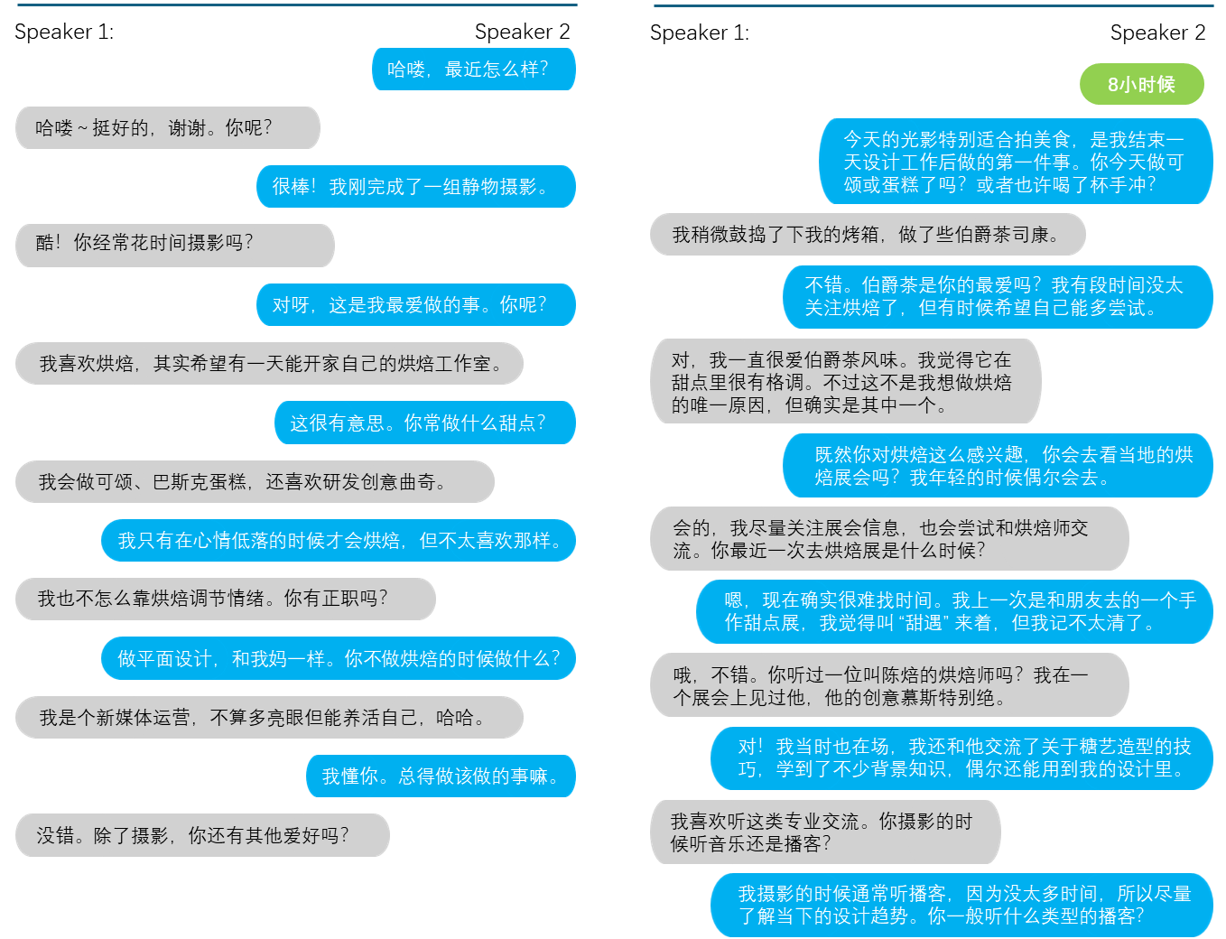
图3.3 采集对话示例
社交媒体和论坛（如微博帖子及回复、Reddit讨论串、微信群聊记录等），可提供开放域的真实对话，但需注意噪音和隐私；设计特定场景让人工扮演用户和系统来对话，可得到高质量的任务型对话。对于社交媒体/论坛，使用公开API或爬虫技术按平台服务条款抓取对话（如利用Reddit API获取讨论串）。遵守各平台的使用政策，控制爬取频率并尊重用户隐私设置。制定清晰的任务说明并创造在特定场景下的多轮对话。引入质量管控，例如每个场景对话需达到5轮数、最多包含14个话语等。
大模型生成对话，运用目前强大的LLM来自行产生日常闲聊或特定场景对话。LLM生成可以快速扩充语料，但需后期筛选保证质量。实际构建中，可以混合多种来源：例如先利用公开数据集打底，再抓取一定社交对话丰富话题广度，辅以模型生成对低资源场景进行补充。这种多源策略能提高数据多样性，但也增加了清洗难度。人机互动采集是一种特别的方式，先构建一个初步对话系统后与其自由对话收集数据。这种方法能捕获真实用户提问和系统弱点，再通过人工改写提升对话质量。记录元信息（如对话发生时间、来源平台、对话话题标签等）以备后续清洗筛选使用。
数据清洗与结构化。清理掉HTML标签、控制字符等杂质，统一文本编码；删除冗余空
白、统一标点符号样式。剔除上下文不全或只有单轮的碎片对话，确保保留下来的每条对话都有明确的开始和结尾。将每轮发言明确标记为用户或系统（或其他预定义角色）。对于非现成标注的数据，依据对话轮次交替、用户名模式等规则自动标记，再人工校对。在多参与者对话中（例如论坛群聊），选择过滤掉超过两人的对话，或整理成两两对话的形式，以免模型混淆。接下来删除对话中的敏感信息（如电话号码、地址、用户名等），可用占位符如<PHONE>替换；检查并更正明显的拼写错误和乱码；根据需要处理大小写和分词，使文本适合模型处理。另外，利用关键词或预分类模型移除含有辱骂、色情等不良内容，或在最终数据集中标注内容属性（例如标记某些对话含有攻击性，以便训练时剔除或特殊处理）。因采集方式包含模型自动生成部分，特别识别并去除其中可能不符合事实或无意义的段落，防止模型“自我学习”不正确的信息。最后，将清洗后的对话进行结构化存储，每条对话保存为JSON对象或CSV行，包含对话ID、轮次序列以及每轮的说话人和文本等字段。直接使用JSONL（一行一条对话，以JSON表示）或类似结构，将user和assistant轮流的发言存为列表，便于后续读取拼接，方便大模型微调。整个清洗过程中，借助现有工具加速，Python的pandas用于数据筛选、正则表达式库用于文本替换，NLTK或SpaCy用于分词和停用词过滤，Hugging Face的Datasets库用于批量处理和格式转换等。
设计最终数据集格式时，格式方面，采用对话轮次序列形式储存，每段对话是一个JSON对象，其中包含一个按顺序排列的对话数组，每个元素含有角色角色标签和对应文本。例如：
{
"dialogue_id": "dlg_000123",
"turns": [
{"speaker": "user", "text": "…"},
{"speaker": "agent", "text": "…"},
]
}
这种结构清晰表达对话走向，也便于日后转换为训练所需的prompt格式。如用在任务型数据则在格式中扩展字段，添加对话发生的域、每轮的对话行为标签、槽位信息等。在可用性方面，进行匿名化处理：确保数据集中不含任何可以识别个人身份的信息。对来源于真实用户的对话，要移除姓名、电话、地址、账号等敏感内容，并可对真实实体名进行统一模糊替换（如所有人名替换为统一的<NAME>标记），以保护隐私。同时要审查数据集中是否有受版权保护的文本片段（例如抓取自论坛的长段引用），尽量避免违规内容进入发布版本。最后，检查数据集是否满足目标用途的质量要求，考虑安全性过滤（模型可能基于有害输入产生输出的风险）以及连续学习（后续是否方便加入用户新对话进一步微调）。
（2）将记忆更新与遗忘机制融入记忆模块中
记忆生成与存储机制
系统对历史对话进行语义压缩，使用经过指令微调的摘要模型（如MiniLM + Instruction-tuning）提取事件核心。
输入结构包括任务背景、对话历史、摘要请求三部分，输出为三元组形式，见式(3.1)：
 | 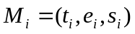 | (3.1)
其中 t_{i}为时间戳，e_{i}为事件语义嵌入，s_{i}为摘要文本。
语义编码与低成本存储
事件摘要经轻量模型编码为语义向量，并存储于低成本数据库。这使得记忆可被高效索引，同时具备可扩展性。
多因子检索模型
检索阶段综合考虑语义相关性R_{sem}、主题重叠度 R_{topic}与时间衰减因子R_{time}, 表达式（3.2）
为：
 | 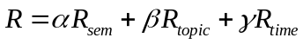 | (3.2)
其中R_{time} 根据时间衰减函数定义为式（3.3）：
 | 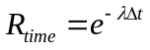 | (3.3)
可自动降低长期未被提及的记忆权重。若总体得分低于阈值τ，系统返回“No relevant memory”。
检索的动态权重调节
为了让模型更符合人类“近期优先”的特征，可引入时间温度系数T（通常设为0.5–0.8），在时间衰减与语义相关性之间实现动态平衡。
记忆更新与遗忘机制
遗忘曲线建模，参考艾宾浩斯遗忘曲线，记忆更新，记忆保持率随时间t呈指数衰减，表达式见式（3.4）：
 | 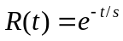 | (3.4)
其中s表示记忆强度（与学习深度、提及频次有关）。
记忆强化与复习机制
当某记忆项M_{i} 在后续对话中再次被触发时计数，如下式（3.5）：
 | S_{i}=S_{i}+1 | (3.5)
时间计数器S_{i}重置为 0；若多次强化，系统自动将其标记为“长期核心记忆”。
自适应遗忘
若M_{i}在持续时间 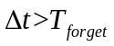内未被提及，则依据衰减概率，式（3.6）：
 | 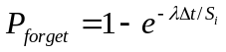 | (3.6)
从记忆库中删除或降级其权重，形成自然遗忘。这一机制使系统能在长期对话中主动清理无关记忆，避免“记忆膨胀”问题。
以动态滑动窗口为核心结构，在短时记忆缓存 M_{s}中同时管理时序上下文与语义权重信息。系统为每一轮对话分配时间戳与重要性评分 w_{i}，其中评分由语义分析模型根据上下文依赖度、用户情绪强度和潜在复用价值计算得到。当接收到新输入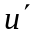时，模块首先根据模型可接受的最大上下文长度 Lctx调整窗口范围，仅保留最近若干轮对话，使其总长度不超过阈值。与此同时，对于被判定为高重要度的内容（如用户明确的偏好、任务目标、数字参数、或反复提及的事实），系统会将其标记并延长其驻留时间，即便超出滑动窗口范围，也能在一定时间内保留或主动写入长期记忆，以防信息遗失，长、短时记忆工作示例见图3.4。
记忆更新过程由两层机制共同驱动：一是时间触发机制，当当前时间与上次记录间隔超过阈值β时，系统自动将缓存中内容压缩为摘要并移交长期记忆；二是重要度触发机制，当窗口调整时若高重要度条目将被清除，模块会立即触发短期转长期写入。这样可以确保系统在窗口滑动中既保持信息新鲜度，又能有选择地维持关键对话片段。在数学上，短时记忆更新可形式化见式（3.7）：
 | 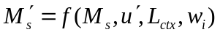  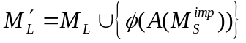 | (3.7)

其中f(·)表示动态窗口更新函数，A(·)为重要信息提取函数，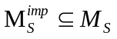表示被判定为重要的对话集合。
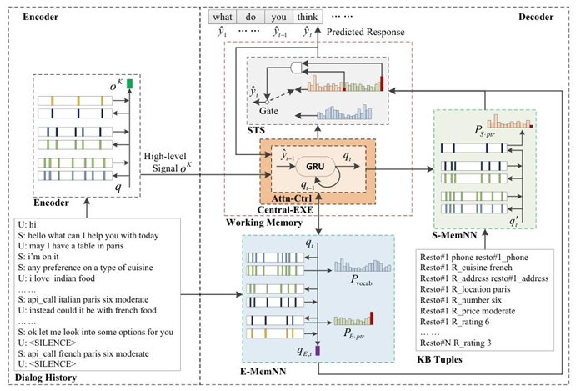
图3.4 两种记忆同时工作
（3）在人格提取模块与响应生成模块引入思维链
以“回合级候选—多维人格库—权重化写入—冲突判定—摘要对齐—个性化检索与生成”为主线：每一轮对话先由双路提取器产生候选人格三元组“类型,特质/偏好,证据”及置信度，双路包括：
经 LoRA 指令微调的人格提取器，负责高召回的结构化抽取；
零样本的提示词+CoT 推理通道，负责在无标注场景下补充隐含线索；
当回合缺乏显著个性信号时直接输出“No Trait”，避免噪声写入。训练与数据以开放域话语为基础，优先使用 MSC 源并通过微调增强提取能力。这样形成的候选会带上证据片段与来源通道，后续进入统一的更新管线。
人格库采用“三层表征”，对静态属性（如年龄、职业等）、长期偏好/稳定特质、短期状态（情绪、阶段性事件）分层存储，并在条目级维护元信息：时间戳、出现频率、证据指纹与来源链路。该多维划分便于对话时按需检索当前更相关的侧面，也为后续时序衰减与冲突消解提供操作面。短期状态的形成兼顾回合级抽取与对话段落级摘要，后者通过“近期摘要器”将近几轮的显著事实凝练为可写入的短期条目（如“最近在准备考试”），以降低碎片化噪声。
写入与更新采用“时序—频度—证据”联合加权：对每条候选，按式（3.8）计算权重
 | 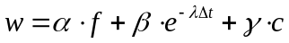 | (3.8)

其中 f为出现频次或跨轮一致性，Δt为与上次证据的时间间隔，c为证据可信度（来源通道与CoT一致性共同给分）；达到阈值方可写入或提升既有条目权重。所有条目随时间指数衰减，长期未被新证据激活的特质会逐步降权并在阈下归档。若新候选与已有条目语义冲突，先做“上下文裁决”（利用当前与近域对话证据做可置信投票），仍不确定时触发极简式澄清提问再更新，必要时将旧条目标注为“存疑”并降权。该过程确保内容新鲜度与准确性，同时把“冲突—澄清—更新”作为在线自监督信号沉淀到权重模型中。为保证人与智能体双方设定的一致性，系统同时维护“用户人格库”和“智能体人格库”，用同一套抽取—更新机制分别管理，并在生成阶段区分“对用户的人设检索”与“对智能体的人设检索”，前者用于个性化理解与记忆回溯，后者用于保持智能体说话风格与设定不跑偏。此处的人格模块即承担长期一致性的关键职责。响应生成前的检索与对齐按“任务意图—对话域—时效需求”自适应地从三层人格中选出 Top-K 条目：短任务或情绪敏感的场景优先短期状态与近期摘要，长期偏好在需要持续风格连续性时占更高权重；静态属性只在确有必要时最小化暴露。被选条目会被压缩为一段可控长度的“人格提示块”，与当轮上下文拼接进入解码器，以减少冗余并缓解上下文窗口压力。为规避幻觉，生成端可回引证据指纹（例如在内部推理中引用条目来源），必要时触发轻量追问。
响应生成过程被设计为“单链路思维引导+轻量校核”的生成链路，使模型在生成答案前先产出一条结构化的中间思维轨迹并以此作为控制信号，提升可解释性、因果一致性与上下文连贯性。具体而言，当代理接收到新的用户输入时，系统首先在统一语义空间中融合长期记忆M_{L}、短期上下文 M_{S}、用户人格 P_{u}与智能体人格 P_{a}形成语义表征h。随后，经由记忆选择门控 Γ从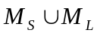中筛取与最相关的证据子集 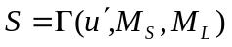。思维引导模块基于模板化的链式推理生成单条中间思维状态链c，以“意图—证据—约束—步骤—提纲”的紧凑结构刻画推理要点，并通过证据指针显式回链到S中的来源条目以保证事实可追溯。为保证可靠性，系统对c进行一次轻量校核，仅检查证据可追溯性、人格一致性与时间一致性；若校核未通过，则触发单次改写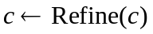 。最终，生成器以h为语义底座、以c的结构要点作为控制信号完成响应r，见式（3.9）：
 | 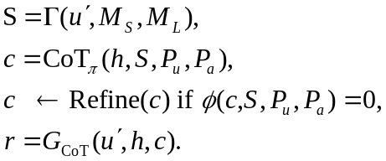 | (3.9)
模板化CoT保障中间思维信息的可读可控，证据指针提供事实锚定，轻量校核以规则与小型判别器完成最低限度把关，形成清晰、稳定且易于落地的推理—生成链路。
3.2.2技术路线与实施方案
本课题实施的技术路线主要包含四大部分，包括数据集制作、模型训练、实验测试和测结果评估等。
首先构建多源融合的多会话语料，通过人工对话，社交媒体收集和大语言模型生成三种方式混和采集，构建含5轮的多会话数据，约2w条对话语料组，遵循平台合规与隐私去标识化约束，完成HTML与噪声清理、角色归属校对与敏感实体替换，并将每一段对话固化为可训练的JSONL结构，在轮次级保留时间戳、话题标签与潜在事件线索；其后使用小型指令化抽取器形成具备“证据指纹”的弱标注层，将这一层直接喂给后续的事件感知与人格权重化写入管线，确保信息自采、自证与自清洗一体化落地。
使用参数量大小在0.5B-1.5B的模型，使用采集的数据集对其进行微调，作为基准模型。
以DialogSum数据集微调LoRA事件总结器，生成带时间戳的事件摘要，经MiniLM编码后用FAISS构建长时记忆向量索引，设时间衰减系数τ=1e+7、语义阈值γ=0.5；短时记忆由总结器压缩当前会话、时间检查判断间隔，超β=600秒触发长时检索，检索时结合余弦相似度
与时间衰减筛选记忆。人物设定模块采用双向建模，基于MSC数据集构建utterance级提取数据集，微调LoRA提取器动态更新用户库与智能体库，无训练数据时用LLM思维链实现零样本提取。回复生成模块整合短时会话、长时记忆、用户库、智能体库四类信息，对生成器（基准模型）进行LoRA微调（统一超参数），零样本场景则向LLM输入信息与格式要求，调用API生成回复。
最后采用“1轮初始化+4轮评测”的流程对智能体进行评估，在统计每个utterance的生成表现前，从对话起点重放先前轮次以贴近真实长期交互，同时覆盖零样本/微调、在线/离线等不同模型设置，便于横纵向比较，采用自动评测与人工评测两种方式。自动评测回复生成使用通用文本相似度指标，人物设定提取采用BLEU-2/3、ROUGE-L与准确率（ACC），其中ACC用于判定某个utterance是否包含人物设定信息；用前四轮初始化并将每轮事件记忆写入长时记忆库，在最后一轮，人工为每个utterance标注应关联的记忆作为真值，再分别用直接语义检索与基于主题的检索产生候选，计算准确率与召回率进行对比，对检索机制进行评测；对比思维链零样本方案与在专门数据上微调的提取器对人物设定提取器进行评测，在提取任务上用BLEU/ROUGE/ACC量化，并进一步观察两种提取器对最终回复生成的影响。手动评测方面，与不同系统配置进行2–3轮人机对话，并从连贯性、流畅性与吸引力三维度打分，示意图见图3.5所示。设计消融实验，以“仅用当前会话上下文微调”的基线为起点，分别加入事件记忆、智能体人物设定与用户人物设定模块并再训练，用于定位关键增益来源。
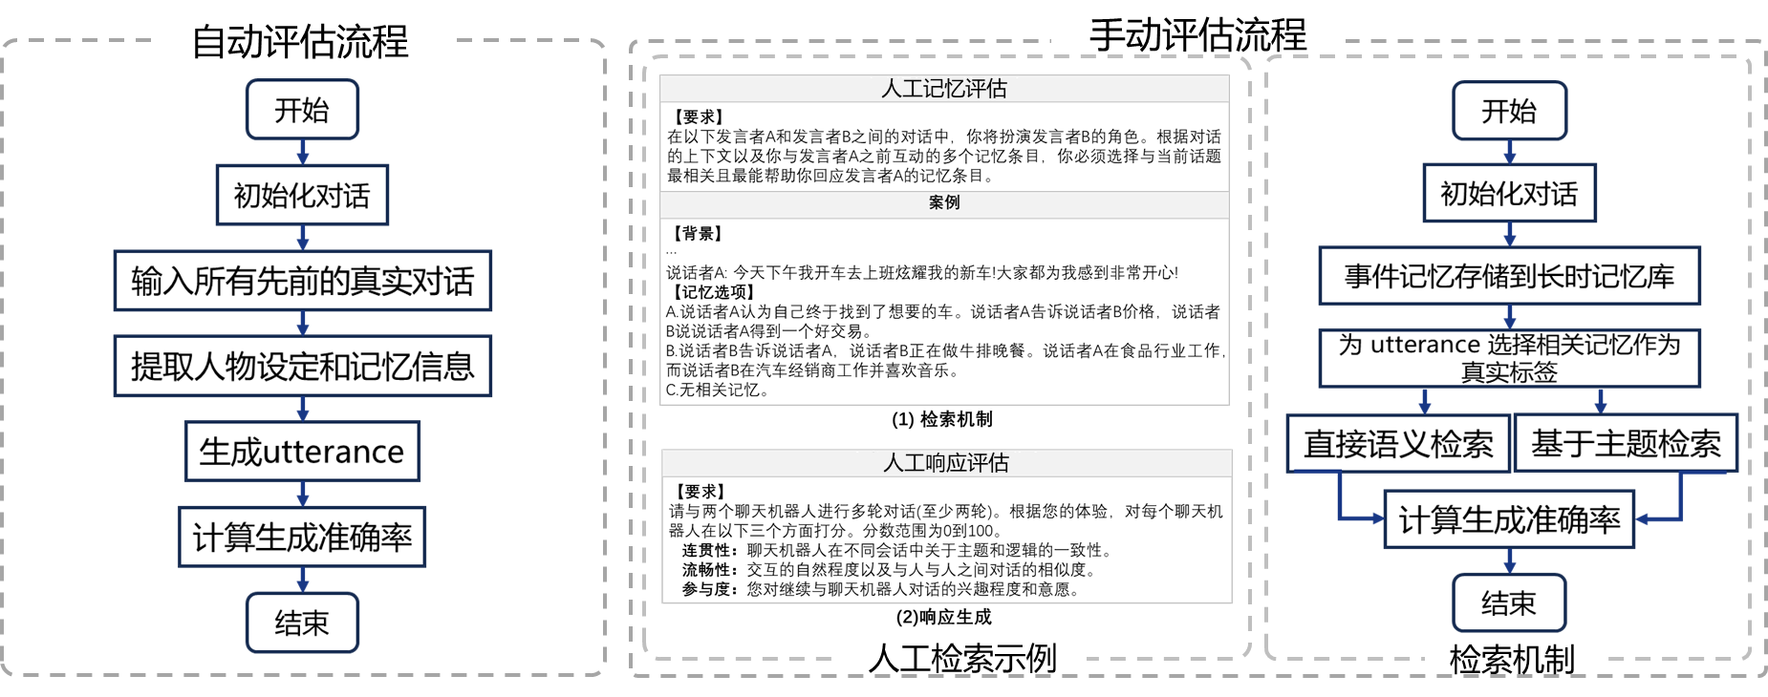
图3.5 实验示意图
3.2.3可行性分析
本课题具备良好的技术、数据与工程可行性。首先，研究目标清晰且方案由现成理论与组件支撑：以“短期滑动窗口 + 长期事件化记忆”为核心，辅以事件感知与人物（Persona）管理，再结合受控推理的生成链路，契合开放域多轮对话对“跨轮保持、跨会话召回与一致性”的本质需求。相关思路在文献与既有系统中已有验证基础（独立长/短期记忆与主题检索、结构化可检索记忆流水线），便于在本课题中落地与扩展。
数据与语料获取路径明确且合规，拟采用“公开多会话数据集打底 + 社交媒体/论坛合规抓取 +人工与人机交互补充 + LLM 生成增广”的混合策略，并配置完整的清洗、匿名化与结构化存储流程，形成可直接用于训练与评测的高质量语料；数据设计包含多会话（含时间间隔）、要点标注与可扩展字段，满足长期记忆与个性化建模所需的标注粒度。关键模块工程实现路径清晰，短期记忆采用滑动窗口并结合摘要写回，控制上下文长度同时避免信息丢失；长期记忆侧以事件检测/事件图保持时序与语义关联，降低检索噪声；人物信息以图谱/嵌入统一管理并内联冲突消解；生成端采用“单链路思维引导 + 轻量校核”的可控推理-生

成流程，配合证据指针与门控检索保障可追溯与一致性。这些模块均可用主流向量检索库与NLP工具链快速实现与集成。评估与验证手段可操作、可量化，自动指标（BLEU-N、ROUGE-L、METEOR）与人物设定提取准确率（ACC）对应“生成质量与记忆/Persona有效性”，人类评测（连贯性、流畅性、吸引力）覆盖主观体验，能够形成“方法—实现—指标”的闭环，支撑迭代优化与对比实验设计。
风险与对策方面，数据合规与隐私通过抓取规范与匿名化控制；记忆漂移与冲突由事件图与Persona冲突判定机制抑制；计算与时延通过窗口控制、摘要压缩与按需检索解决；检索误召可用主题信号与结构化事件节点对齐缓解。综合而言，方案各环节均有成熟可复用的实现路径与评测基线支撑，具备在项目周期内达成预期目标的可行性。

四、研究基础
1．所需实验手段、研究条件和实验条件
- 深度学习服务器
- 安装有Nvidia显卡的计算机

2．所需经费，包含经费来源、开支预算（工程设备、材料须填写名称、规格、数量）
论文版面费 3000 元
会议差旅费 3000 元
研究材料费 2000 元
文献复印装订费 1000 元

五、工作计划
序号 | 阶段及内容 | 工作量估计  （时数） |  | 起止日期 | 阶段成果形式
1 | 阅读文献，与导师沟通交流确定课题方向，了解国内外研究现状 | 270 |  | 2025.08.01  -2025.09.25 | 确定研究内容、技术路线
2 | 在前期工作的基础上完成开题报告的撰写工作 | 300 |  | 2025.09.26  -  2025.10.25 | 撰写开题报告
3 | 数据集采集与清洗、基准模型微调 | 500 |  | 2025.10.26  -  2025.12.10 | 代码及结果、阶段性报告
4 | 完成长期/短期记忆与检索、记忆更新与遗忘策略构建。 | 1000 |  | 2025.12.11  -  2026.05.10 | 代码及结果、阶段性报告
5 | 完成人格提取协同、响应生成优化 | 1000 |  | 2026.05.11  -  2026.10.10 | 代码及结果、阶段性报告
6 | 整理研究成果，专业毕业论文初稿 | 500 |  | 2026.10.11  -  2026.12.20 | 毕业论文初稿
7 | 进行补充对比实验，完成论文终稿 | 480 |  | 2026.12.21  -  2027.03.30 | 毕业论文终稿
8 | 整理毕业答辩材料 | 400 |  | 2027.03.31  -  2027.06.20 | 毕业答辩所有材料
8 | 整理毕业答辩材料 | 合计 | 4450 | 2027.03.31  -  2027.06.20 | 毕业答辩所有材料

